Беседа для детей старшего дошкольного возраста о театре
Описание:
Данная беседа рассчитана на дошкольников 5 – 7 лет и проводится в рамках изучения лексической темы «Театр» на театральной неделе в ДОУ
Цель: знакомство с театром, воспитание интереса к нему.
Задачи:
• Познакомить детей с театром, историей театра, видами театра
• Познакомить детей с театральными профессиями
• Приобщать детей к театральной культуре

История возникновения театра.
Что это за красивое здание с колоннами, похожее на дворец? Это театр.
Вот театр – волшебный дом!
Сказку ты увидишь в нём.
Танцы, музыка и смех –
Представление для всех!
Слово «театр» - греческого происхождения. В греческом языке оно означало место для зрелища и само зрелище.
Театральное искусство возникло очень давно и развивалось вместе с жизнью самого человечества.
Один из главных элементов театрального искусства – игра. С неё всё и началось.
Младенчеством театра стали игры и обряды первобытных народов. В этих играх появились и первые «действующие лица» - добрые и злые силы. Их выражали не люди, а божества, духи, явления природы, смысла которых люди тогда ещё не понимали.
Одним из наиболее важных средств достижения успеха в деле считалось волшебство. Оно состояло в том, что перед каким – нибудь действием, трудом разыгрывалась мимическая сценка, изображавшая успешное осуществление этого процесса. Участники обрядовых игр использовали сложную пантомиму, сопровождая её музыкой, танцами, песнями. Местом рождения театра можно считать Древнюю Грецию.
Древние театры были открытыми и достигали огромных размеров, они могли вмещать до 44 тысяч человек. Актёры пользовались в Греции большим почётом. Они должны были уметь петь, танцевать, владеть искусством слова.
В России, как и в других странах, появление национального театра связано с народными играми и обрядами.
Первые шаги русского театра также связаны с различными обрядами. Так, перед охотой предки славян исполняли особые танцы. А самыми весёлыми были предвесенние праздники: нужно было задобрить божество, чтобы оно проснулось раньше, тогда урожай будет богаче. А задобрить его можно было только весельем, шутками, смехом.
Во всех этих обрядах, играх, праздниках стали выделяться люди, которые своим умением петь, плясать, шутить, играть на музыкальных инструментах, рассказывать сказки привлекали всеобщее внимание.
Так в 11 веке на Руси появились скоморохи – бродячие актёры, комедианты. В течение нескольких столетий они устраивали свои представления прямо на улицах, площадях, ярмарках. Они разыгрывали маленькие смешные сценки собственного сочинения, пели забавные песенки, показывали акробатические номера, дрессированных животных.
Главный герой скоморошьих представлений – весёлый и ловкий мужик, всегда умевший перехитрить злого и глупого барина. Скоморохи были бродячими артистами. Большой популярностью пользовались представления с учёным медведем – «медвежья потеха».
Постоянного театра на Руси тогда ещё не было. Такой театр открыл свой занавес в Ярославле.
Его основателем был наш земляк Фёдор Григорьевич Волков.
Федор Григорьевич Волков родился 20 февраля 1729 года в купеческой семье в Костроме, а с 10 лет жил в Ярославле.
Был сообразительным, наблюдательным, трудолюбивым, любил книги, музыку, сам сочинял песни, играл на гуслях, любил участвовать в домашних спектаклях. Юношей во время учёбы в Московской академии всё свободное время отдавал любимому увлечению – театру. Вернувшись в Ярославль в 1749 году,
Волков создаёт театральную драматическую труппу и ставит спектакли в обыкновенном сарае, позднее строится деревянный театр. Множество людей приходили смотреть представления и восхищались талантом труппы.
Слава о ярославском театре дошла до столицы, до императрицы Екатерины.
В январе 1752 года труппа Волкова указом императрицы Елизаветы Петровны была вызвана в Петербург, где Ярославцы дали несколько спектаклей при дворе, а также публичных, после чего четырех лучших актеров оставили в столице, в том числе Волкова и его брата Григория.
Их двоих причислили к придворному театру. 30 августа 1756 был издан указ об учреждении постоянно действующего «Русского для представления трагедий и комедий театра».
Директором театра был назначен драматург А. П. Сумароков, которому Волков сначала помогал в руководстве театром, а после заменил его. Волков обладал многими талантами: был замечательным актёром, стихотворцем, живописцем, музыкантом, скульптором.
Наш театр – первый национальный театр России. Называется он в честь его основателя: Академический театр драмы имени Фёдора Волкова.

Виды театра
Театр – удивительное место, где показывают спектакли, звучит музыка, читают стихи, где танцуют и поют, где можно посмеяться и поплакать, где есть над чем задуматься и чему удивиться. Иной раз бывает и страшновато, но чаще весело. Театр для того и создан, чтобы туда приходили зрители и смотрели представления.
Театр – особое искусство. Есть театры разные.
Есть театр оперы и балета, где в спектакле главное – музыка.
В опере (музыкально – драматическом спектакле), например, оперные артисты не говорят, а поют арии. Голоса у певцов в опере очень красивые, чистые. Но кроме голоса оперному артисту нужны ещё и актёрские способности – ведь это не просто концерт, а целый спектакль со своим сюжетом.
В опере важно не только то, что поёт певец, но и то, как он это делает, какие чувства передаёт зрителям.
Как создаётся опера? Сначала выбирается какое – либо литературное произведение, например, сказка. По ней пишется либретто – текст – основа для будущего спектакля.
Композитор сочиняет музыку, певцы разучивают свои арии.
В опере может быть и ария одного певца, и дуэт, когда поют двое, и хоровое исполнение многих артистов, и просто музыкальные вставки. Всё это складывается в спектакль.
Сочетание красивой музыки, красивых голосов и красивой истории – разве это не здорово!
В наше время в Москве был создан первый в мире музыкальный театр для детей. Он основан Наталией Ильиничной Сац.
Она поставила в театре для детей оперы «Морозко», «Волк и семеро козлят», «Три толстяка», «Мальчик – великан»…
Есть театр оперетты. Оперетта – весёлый спектакль с музыкой, песенками, зажигательными танцами, остроумными диалогами.
Балетное искусство – такой вид театра, где содержание передаётся зрителям без слов: музыкой, танцем, пантомимой.
Слово «балет» происходит от латинского «танцевать».
Создание балетного спектакля начинается с того, что автор пишет либретто – сценарий будущего представления, краткое изложение того, что увидят зрители.
В либретто излагается сюжет, рассказывается, какие события и с участием каких персонажей развернутся на сцене.
Потом на основе либретто композитор пишет музыку.
Потом за дело берётся балетмейстер – балетный режиссёр. Роли поручаются артистам – танцовщикам. Все вместе они создают спектакль, танцуют.
Обо всех событиях, отношениях героев друг с другом артисты балета рассказывают с помощью танца.
Для создания определённого настроения, атмосферы, места действия используют декорации, которые создают художники.
Особую роль играет в балете костюм: он должен быть лёгким, удобным для танца, красивым. Знаете, сколько балетов поставлено по сказкам? «Щелкунчик», «Спящая красавица», «Конёк – горбунок». Танцовщики движениями передают самые разные чувства, и зрители радуются и грустят вместе с героями так же, как если бы слышали их речь.
А в драматическом театре главное средство – слово. Не случайно драматический театр называют иногда разговорным.
Слово «драма» - по – гречески обозначает «действие».
Драмой или пьесой называют особый текст, который написан для показа зрителям, публике в театре.
В драме нет описаний, как в рассказе или в сказке. О героях, о событиях драматург – писатель, который сочиняет драму, – рассказывает в диалоге, разговор.
Если бы о нас написали пьесу, то драматург бы включил нас в список действующих лиц, а потом бы поместил в пьесу наши разговоры – диалоги.
Драматические спектакли бывают разные – комедия, трагедия, мелодрама.
Комедия – спектакль весёлый, трагедия – серьёзный и печальный. Ведь в жизни есть не только радостные события. А трагедия заставляет людей задуматься.
Мелодрама – пьеса, в которой происходят события грустные, но заканчивается всё хорошо – добрые герои становятся счастливыми, а злые – получают по заслугам.
Какой театр самый необычный? Таких театров много.
Например, театр зверей. Там выступают звери. Роли в спектакле исполняют кошки, собаки, мыши или даже слоны.
Есть ещё один театр – кукольный. Все мы знаем сказку Алексея Николаевича Толстого «Золотой ключик, или приключения Буратино».
В ней рассказывается о приключениях деревянной куклы Буратино. А заканчивается сказка представлением в кукольном театре «Молния», где куклы сами пишут пьесы в стихах и сами в них играют.
Театр кукол появился ещё в Древнем Риме.
Постепенно кукольные герои появились во многих странах. В Италии любимцем зрителей стал Пульчинелла, во Франции – Полишинель, в Англии – Панч, в России – Петрушка…
На современной сцене кукольного театра куклы могут играть вместе с актёрами. Это замечательный театр, и куклы там бывают самые разные.
Есть верховые перчаточные куклы (их артист надевает как перчатку на пальцы, а сам прячется за ширмой), есть куклы на нитках (кукловод управляет ими сверху, дёргая то за одну ниточку, то за другую).
Кукол этой системы часто называют марионетками, но это неправильно, потому что марионеткой во многих странах называют любую театральную куклу), тростевые куклы (их держат за палку, которая проходит через всю куклу.
Актёр управляет руками куклы с помощью тонких палочек – тростей, которые скрыты от зрителя в рукавах или в одежде куклы, механические, теневые…
В театре теней кукол вообще не видно, видны только их тени.
Главным театром кукол в нашей стране стал Центральный театр кукол в Москве, его создатель и руководитель – Сергей Владимирович Образцов.
Театры всякие бывают,
И чего в них только нет!
Здесь спектакли вам сыграют,
Драму, оперу, балет.
Здесь на сцене можно встретить
Разных кукол и зверей.
Театр очень любят дети,
Так пойдём туда скорей.
Театральное здание
Театральное здание – дом для волшебных представлений. Современное театральное здание насыщено техникой, электроникой, оптикой, как большое промышленное предприятие.
А начиналось театральное здание с простой открытой площадки, как это было в древнегреческом театре.
Гораздо позднее, в 17 веке, «театральное здание» скоморохов – кукольников заключалось в куске ярко раскрашенного холста.
Посреди площади на ярмарке появлялся актёр – кукольник в странной одежде: вокруг пояса свисала почти до земли крашенина – нечто вроде юбки.
Актёр поднимал руки и поднятая вверх «юбка» закрывала всю верхнюю часть его тела. И тогда наверху, по краю такой самодельной ширмы возникали и разыгрывали свои истории куклы.
Иногда театральные представления разыгрывались прямо на площадях.
Сегодня обслужить сложное устройство театра, особенно сцены, может только коллектив специалистов.
Особое значение при проектировании и строительстве театральных зданий имеет их акустика – создание наилучшей слышимости с любого места. Этим занимаются учёные – акустики.
Вот зал. На сцене театральный занавес. Он открывается только во время спектакля. Занавесы имеют большое значение: есть противопожарный железный занавес, отделяющий при необходимости сцену от зрительного зала, антрактный опускной, антрактный раздвижной, глушитель, поглощающий разные ненужные шумы.
В зале есть огромная красивая люстра. Во время спектакля свет в зале не горит, а сцена освещена. Наверху есть прожекторы – софиты. Их в зале много, и по бокам, и над сценой. Они освещают сцену и актёров лучами – то приглушёнными, то яркими, то белыми, то цветными.
Сцена – главная часть театрального здания, площадка для игры актёров.
Сцена – часть театрального здания, где происходит представление. «Сцена» - слово греческое.
В древнегреческом театре это была лёгкая постройка, где переодевались и откуда выходили артисты. А играли они в орхестре – круглом или полукруглом открытом пространстве перед сценой, под открытым небом.
Позднее местом для игры актёров стала площадка, образуемая высокой декоративной постройкой перед сценой. В древнеримском театре она занимала большую часть орхестры и стала называться просцениум. Из него и развилась современная сцена.
Здесь есть всё. И подземное царство, где спрятаны сложные механизмы, оно называется трюмом. Трюмы в зависимости от своего назначения бывают разной глубины.
Сюда, например, может в случае надобности провалиться герой спектакля – как сквозь землю. Пол сцены – планшет – состоит из отдельных щитов размером 2 * 1,5 метра.
Трюм и планшет составляют нижнюю сцену.
Есть и заоблачные высоты, где расположены колосники, решётчатый настил, подъёмные устройства для декораций. В это театральное небо может вознестись волшебник, Баба – Яга…
Современная сцена – это сцена – коробка. Она отделена от зрителей портальной аркой. Часть сцены, выступающая перед ней, - просцениум – место, предназначенное главным образом для вставных эпизодов спектакля.
Передняя часть сцены, вплотную примыкающая к занавесу, - авансцена; пространство за ней – игровая сцена, а у задней стены находится арьерсцена, где размещается, а иногда заранее заготавливается оформление спектакля.
По обе стороны от портальной арки у боковых стен сцены расположены скрытые от зрителей пространства – карманы. Здесь готовятся к выходу артисты и хранятся необходимые для спектакля части оформления.
По бокам сцены на разных уровнях расположены рабочие площадки, с которых рабочие поднимают и опускают подвесные декорации. Рабочие площадки поднимаются несколькими ярусами и образуют так называемую верхнюю сцену.
Над верхней сценой расположена колосниковая решётка – колосники.
На ней установлены блоки для подвески декораций.
Оборудование верхней сцены состоит из сложной подъёмной системы, служащей для подачи на сцену и уборки под колосники части декораций.
Благодаря механическому оборудованию нижней сцены со сцены может мгновенно исчезнуть предмет или человек.
Иногда в спектаклях сцена может крутиться. Она оборудована очень сложными механизмами. Пол у сцены не цельный, в него вделан вращающийся круг.
Декорации на этом кругу поворачиваются, кулисы на колёсиках разъезжаются, и декорации сменяют друг друга прямо во время спектакля.
Рампа – граница между сценой и зрительным залом. Вдоль неё по самому переднему краю сцены устанавливаются осветительные приборы, невидимые зрителям (это лишь часть осветительной аппаратуры современного театра).
Перед сценой оркестровая яма. Тут стулья и разные музыкальные инструменты.
Слово «оркестр» происходит от греческого термина орхестра. Так в греческом театре называлась круглая площадка, на которой выступали актёры.
До середины 18 века оркестром называли место расположения музыкантов во время представления. Лишь позднее это слово приобрело современный смысл.
Оркестр – группа музыкантов, совместно исполняющих музыкальное произведение на различных инструментах.
Оркестры разделяются на симфонические, оперные, эстрадные, военные, духовые, оркестры народных инструментов. Торжественная одежда оркестрантов – одинакова для всех: у мужчин – чёрные фраки, у женщин – длинные – чёрные платья.
Слова дирижёр, дирижировать происходят от немецких и французских слов, которые означают «направлять», «руководить». Дирижёр необходим для того, чтобы оркестранты играли стройно, в нужном темпе и ритме, как единый ансамбль.
Дирижёр определяет трактовку – настроение музыкального произведения. Так,
например, танцевальную мелодию можно исполнять грустно или весело. Дирижёр становится соавтором композитора. Дирижёр необходим в каждом спектакле, который сопровождается музыкой.
Иногда во время спектакля на сцене поют птички, шумит ветер. Это не оркестр, а работа звукооператора. Он включал запись – фонограмму. В театре есть целое собрание – фонотека всяких звуков.
Можно включить шум дождя, рокот волн, гул толпы, свист ветра…
Сцена оборудована сложной осветительной аппаратурой: рампа (нижний свет), подвесные софиты (верхний свет), выносной свет (из зрительного зала), контражурный свет (из глубины сцены), местный свет, скрытые подвесы, световые эффекты, отдельные светильники.
Все они оснащены цветными светофильтрами тончайших оттенков, благодаря чему меняется окраска света.
Свет создаёт нужное настроение и атмосферу, разнообразные сценические эффекты (дождь, снег, восход…) Специалисты по свету – осветители.
Каждый спектакль расписан строго по минутам: когда и какой софит должен включиться, какой свет должен быть направлен на главного героя…
У осветителей своя роль – как изобразить на сцене, например, рассвет, вспышки молнии, звёздное небо…
В театре у спектаклей есть световая и звуковая партитуры: когда звучать оркестру, когда включать фонограмму.
А теперь поднимемся на подмостки. Это ещё одно название площадки, на которой происходит театральное действие. Заглянем за краешек занавеса. Кто – то что – то приносят, уносят, расставляют. Это рабочие сцены должны успеть поменять декорации для следующего действия. Избушка в лесу, дерево, скамейка – это всё декорации.
Артисты выступают на сцене. Перед ней оркестровая яма, за ней – партер. В партере самые удобные места. А потом пол поднимается горкой – это амфитеатр. Над амфитеатром – бельэтаж, над ним ярусы, дальше галёрка, дальше ложи и балкон.
Мы узнали о премьере,
Дайте нам билет в партере.
Но билетов нет в театре –
Дайте хоть в амфитеатре,
На балконе, в бельэтаже,
На галёрке сядем даже.
Только слышится в ответ:
Всё! Аншлаг! Билетов нет.
Прежде, чем зрители пойдут в зрительный зал, они попадут в фойе. Здесь можно погулять и во время перерывов в спектакле.
Часто в фойе на стенах висят фотографии артистов театра, фотографии сцен из спектаклей.
В театре есть свои правила, например, если спектакль хороший, то зрители хлопают актёрам. А если зрители хотят увидеть спектакль ещё раз, они хлопают и кричат «Бис!», «Браво!»
В театре нельзя шуметь, особенно во время представления. Аплодировать можно после спектакля или в начале, если понравилось оформление сцены. Если в спектакле занят известный артист, его приветствуют аплодисментами, можно похлопать и после окончания действия.
Художественное оформление спектакля
Спектакль создаётся и готовится не только на сцене, но и в театральном закулисье.
Художник – постановщик – очень важный человек в театре, один из создателей спектакля, его художественного оформления. Художественное оформление спектакля составляют декорации, бутафория, мебель, костюмы, грим, освещение.
Прежде всего, художник пишет эскизы будущего оформления спектакля. По его эскизам создаётся макет – модель будущей декорации.
Театральный макет – уменьшенная модель оформления спектакля. В нём воспроизводится сцена, декорации, мебель, бутафория, даже освещение – всё, что будет окружать актёров на сцене.
Такой макет похож на кукольный домик. В нём бывают и куклы – фигурки актёров.
По проверенному макету изготавливают точные чертежи. Затем начинается изготовление декораций, мебели и бутафории столярами, бутафорами и художниками – декораторами. Готовые декорации передают на сцену для монтировки.
Декорация – оформление сцены и спектакля художником, общий вид места действия.
Сегодня декорационное искусство, создание сценической обстановки стали называть сценографией.
Декорации делают в художественно – производственных мастерских.
Есть живописно – декорационный цех: художники цеха мягких декораций расписывают задник сцены, кулисы, обивку мебели, скатерти…
Обычную мешковину превращают в бархат с помощью красок.
В цехе жёстких декораций столяры – краснодеревщики, токари, резчики делают театральную мебель. Она должна быть лёгкой, прочной, разборной. Ведь декорации перевозят на гастроли.
Рядом со столярным цехом слесарный цех. Здесь работают специалисты по металлу, они делают старинные кубки, абажуры из проволоки, бутафорские мечи.
Рабочие сцены не путаются, куда что ставить и прикреплять.
Перед спектаклем они тренируются, чтобы знать, как и когда сменить оформление, поменять декорации, ничего не перепутать.
Вот, например, лес на сцене – нарисованный. Рисунки стоят на ширмочках вдоль сцены. Эти ширмочки – кулисы.
Художник, который работает над оформлением спектакля, расписывает красками и кулисы, и задник – большая картина в глубине сцены.
Артистам из – за кулис удобно смотреть спектакль, видеть, когда им выходить на сцену.
Реквизит происходит от латинского слова, которое в переводе на русский язык обозначает «необходимый».
Так называют подлинные и бутафорские вещи, необходимые по ходу спектакля: портфель, велосипед, веер, очки, посуда, лампы и многое другое. Это необходимо, чтобы зритель лучше представил себе обстановку и время действия персонажей.
Бутафория – итальянское слово, означающее хлам. Бутафория – предметы, употребляемые в театральных постановках вместо настоящих: мебель, скульптурные украшения, оружие, части костюма, люстры, подсвечники и т.д.
Они по виду не отличаются от настоящих, но делаются из более лёгких и дешёвых материалов: из картона, папье – маше, дерева, гипса, холста…
В дело идут фанера, жесть, проволока, пенопласт, пластилин. А большие бутафорские предметы делаются разъёмными.
Вот, например, посуда сделана из папье – маше, фрукты – поролоновые, оружие – из дерева…
Но на сцене есть и настоящие вещи: еда, спички, всё, что во время спектакля уничтожается, каждый раз готовится заново.
В театре работает много людей, профессии которых очень важны и интересны: осветитель, звукооператор, музыканты, гримёры, сотрудники театральных цехов…
Над спектаклем работает много людей. Кто же самый главный?
Есть человек, который организует всё, что происходит на сцене, хотя сам перед зрителями не появляется. Это режиссёр.
Главный человек в театре – режиссёр. От него зависит, каким будет новый спектакль, как будут играть актёры, как прозвучит пьеса.
Режиссёр выбирает пьесу, назначает на роли актёров, осуществляет постановку на сцене, вместе с художником решает, как спектакль будет выглядеть внешне, какими будут декорации, следит за подбором света, грима, звука, за декорациями, костюмами, музыкой.
Режиссёр проводит репетиции с актёрами, объясняет им, как правильно двигаться, когда сделать паузу, какие слова произносить громче, тише. Репетиция в переводе с латинского – повторение.
В репетициях, в повторениях и состоит главный способ подготовки любого спектакля. Во время репетиций режиссёр и актёры сначала читают пьесу, обсуждают её, обдумывают характеры героев. Затем репетиции переносятся на сцену. А накануне премьеры – первого представления – проводится генеральная репетиция.
Актёр, артист
Искусство актёра – искусство создания на сцене образа человека, героя пьесы. Артист как бы превращается в своего героя, перевоплощается, как говорят в театре.
Амплуа – театральное понятие. Раньше театральный актёр выбирал себе роль одну на всю жизнь – амплуа: смешные роли или роли злодеев, роли героев или простаков. Сейчас это понятие уходит в прошлое.
Современные актёры – универсальные – они играют разные роли и характеры.
Перевоплощение бывает иногда только внешним: артист изменяет с помощью грима своё лицо, надевает парик, старается изменить голос, придумывает походку.
Но артист должен ещё показать и характер своего героя, передать его мысли и чувства.
В своей работе артист пользуется телом, мимикой, голосом, речью, жестами. Ему помогают память, наблюдательность, воображение, эмоциональность.
Артист должен правильно, грамотно, красиво говорить. Сценическая речь – особое искусство, которое преподают в театральных учебных заведениях.
Когда мы радуемся, грустим, сердимся, испытываем любое чувство, даже когда просто скучаем, мышцы нашего лица непроизвольно приходят в движение.
Глядя на человека, мы можем определить, какое у него настроение, без всяких слов. Эти движения лицевых мышц, изменения выражения лица и называются мимикой.
На сцене мимика – важная часть актёрского искусства.
Актёрский труд очень сложный.
Актёрскому мастерству учатся годами: учатся владеть голосом, телом, жестами, мимикой, учатся быть наблюдательными, чтобы роль была правдивее.
Сначала артисты играют роли в массовках, потом получают небольшие роли, а самые талантливые получают главные роли и становятся знаменитыми.
Но есть примеры, когда актёр из маленькой роли делал шедевр. Не зря говорят: нет маленьких ролей, есть маленькие актёры.
Актёр профессия важная, он – главное лицо в спектакле.
Театр – искусство коллективное. Каждый актёр должен согласовывать свою игру с игрой партнёра.
Гримёрные – комната, где актёры переодеваются, отдыхают, готовятся к выходу на сцену. В комнате большое зеркало, лампа, перед зеркалом много баночек, коробочек с красками, гримом, кисточки.
Актёры сидят перед зеркалом, а гримёр накладывает грим – раскрашивает лицо.
Гримёр – интересная театральная профессия. Опытный гримёр может до неузнаваемости изменить внешность актёра – может использовать накладные усы, бороды, брови, носы…; из молодого сделать старичка – нарисовать морщины, приклеить бороду…
В театре постоянно пользуются гримом. Характер грима зависит от работы актёра над образом, замыслом режиссёра.
Гримёр надевает артисту на голову парик. Разные парики, усы, бороды делают в постижёрном цехе мастера – постижёры.
Костюм помогает передать характер героя. В понятие театрального костюма входят все виды одежды, обувь, головные уборы, украшения и другие предметы.
Костюм для роли выбирается не по вкусу артиста.
Эскизы, зарисовки всех видов одежды для персонажей спектакля выполняет художник, тот, кто оформляет весь спектакль.
По его эскизам шьют костюмы в костюмерных мастерских театра.
В театральном ателье можно найти много костюмов и обувь. В театре есть и обувная мастерская.
Художник нарисует костюм, портные подберут ткань. Можно даже выкрасить ткань – этим занимаются художники по росписи ткани.
Актёры делают всё, что скажет им режиссёр. Но каждый вносит в роль что – то своё. В театре все должны быть талантливыми.
Чтоб состоялась в театре премьера,
Долго готовят её костюмеры,
И осветители, и декораторы,
И драматург, и звукооператоры,
Главный художник, кассир, бутафоры,
Много хороших актрис и актёров,
Плотник, рабочие, токарь, гримёр,
А отвечает за всё режиссёр.
Спектакль
Прежде чем купить билеты в театр, нужно выбрать спектакль, который мы хотим посмотреть.
Нам поможет в этом знакомство с репертуаром театра.
Репертуар – список, перечень спектаклей, идущих в театре в данном сезоне. Поможет нам и театральная афиша – яркое, красивое объявление. На ней написано название спектакля, например: «Бременские музыканты».
Музыкальная комедия по сказкам братьев Гримм. Премьера».
Слово «премьера» означает «первый» – спектакль совсем новый.
Вот надпись «Касса». Над ней табличка «Аншлаг» - все билеты на спектакль проданы. Это слово происходит от немецких слов «афиша», «объявление».
Так называют специальное объявление у кассы о том, что все билеты на спектакль проданы. Слово «аншлаг» можно употреблять и для обозначения полного сбора – вместо того, чтобы говорить «зал был полон». Значит, спектакль хороший.
Театральный спектакль делится на части – действия, или как их ещё называют – акты. В разных спектаклях разное количество действий.
Антракт – перерыв между действиями, актами. Это слово происходит от французских слов, означающих в переводе «между» и «действие».
Первое значение термина – перерыв между актами или действиями спектакля, концерта или представления.
Он предназначен для отдыха исполнителей и перемены декораций. Но так же называется и небольшая музыкальная пьеса (музыкальный антракт).
Она исполняется перед началом очередного действия в опере или спектакле с музыкой.
Пьеса делится на акты,
Между актами – антракты. Но вот звенит первый звонок, второй. Спектакль начинается после третьего звонка.
Чтобы помочь театральному делу, попытаться «остановить» яркие сценические мгновения создаются театральные музеи.
В них хранятся и выставляются картины, скульптуры, рисунки, фотографии, посвящённые театру.
Хранители и научные сотрудники театральных музеев собирают, берегут, изучают и показывают посетителям эскизы декораций и костюмов к спектаклям, сами костюмы великих актёров, предметы сценического быта, редкие фотографии, письма, документы, дневники и звуковые записи выдающихся мастеров сцены.
Познакомить детей с историей возникновения театра, с различными видами театральных кукол (марионетки, объемные куклы из поролона).
Тема занятия «Знакомство с театром»
Программное содержание: познакомить детей с историей возникновения театра, с различными видами театральных кукол (марионетки, объёмные куклы из поролона).
Развивать способность видеть себя глазами сверстников, навыки сотрудничества, уважения другого, уверенность в себе.
Упражнять в управлении куклами. Развивать умение передавать изобразительными средствами внутренний мир куклы, показать своё отношение к ней.
Воспитывать доброжелательное отношение друг к другу.
Материал:
Ноутбук, куклы - марионетки, рамка- зеркало.
Ход занятия
Дети входят в группу, встают полукругом.
Воспитатель: Здравствуйте, дети. Я рада вас видеть.
Давайте пожелаем всем «Доброго дня и веселого настроения!»
Дети, кто из вас был в кукольном театре? (Ответы детей)
Что вы там делали? (Ответы детей)
Кто вам показывал сказку? (Куклы)
Многие из вас бывали в театре и смотрели интересные спектакли. Но как появляется спектакль, кто помогает ожить куклам? Сегодня мы об этом узнаем.
Я предлагаю вам совершить увлекательное путешествие в театр. Мы познакомимся с его историей, узнаем, каким он был в древние времена, и каким стал сейчас, увидим театральные куклы и научимся ими управлять. Итак, в путь.
Воспитатель: послушайте какие слова надо сказать: Повернись, повернись и в театре окажись. Давайте скажем вместе. Присаживайтесь на ковёр и послушайте мой рассказ.
Театральное искусство возникло давным-давно, в стране – Древняя Греция. Жители этой страны – древние греки, строили театры под открытым небом. В театре была сцена, где актеры разыгрывали спектакли и пьесы, и высокие зрительные места.
Когда актеры исполняли грустную пьесу – трагедию они надевали на лицо грустные, хмурые маски. Если на сцене разыгрывалась веселая пьеса – комедия, актеры надевали веселые, улыбающиеся маски. (Давайте, вместе скажем (трагедия, комедия вместе; шёпотом).
Предлагаю вам игру «Зеркальце». Встаньте парами лицом друг к другу. Тот, кому я дам рамочку, будет зеркало. Тот, кто смотрит в зеркало, говорит такие слова: Свет мой, зеркальце скажи, да всю правду расскажи: какое у меня настроение?». Зеркало отражает, то есть повторяет настроение того, кто в него смотрится.
Воспитатель: А сейчас передайте рамку своему другу. Поиграем ещё раз. Молодцы. Прекрасно справились с заданием. Положите рамочки на стол, продолжим наше путешествие, присаживайтесь.
Прошли годы и в городах появились большие, красивые здания – театры. Внутри театра есть большой зрительный зал. Центральное место в нем занимает сцена на которой выступают актёры. Для того чтобы представление было ярким и красочным сцену украшают декорации (закрепить мальчики, девочки). Они помогают зрителям оказаться у великолепного замка, или в дремучем лесу у избушки на курьих ножках.
В кукольном театре актеры разыгрывают спектакли для детей с помощью театральных кукол. А управляет куклой человек, которого называют – кукловод (закрепить с детьми индивидуально)
Воспитатель: чтобы быть кукловодом нужно уверенно, пластично двигаться по сцене, четко и ясно проговаривать слова, иметь ловкие руки, чтобы управлять куклами.
Сейчас для вас будет звучать музыка Петра Ильича Чайковского «Вальс».
Вам надо передать её характер различными красивыми движениями (во время выполнения упражнения воспитатель: представьте что вы на сцене, на вас смотрят восхищённые зрители, по ходу даёт оценку: как ты пластично двигаешься….).
Воспитатель: молодцы, вы были неотразимы.
Воспитатель: посмотрите, какая интересная кукла. Может быть, вы знаете как она называется – марионетка (повторить хором и индивидуально).
У этой театральной куклы есть нити, которые крепятся к деревянной палочке. Кукловоды с помощью палочки и нитей приводят марионеток в движение.
Воспитатель: брать кукол надо осторожно, за палочку, чтобы не оборвать нити. Девочки подойдите и возьмите куклу, какую вам хочется. А сейчас – мальчики. Попробуем управлять ими (действует вместе с детьми).
Эти куклы так нежны, меж собою так дружны.
Всех их в круг соберём, хоровод мы заведём.
Воспитатель: все замечательно справились со своей ролью, выступили как настоящие актёры.
Воспитатель: вот и закончилось наше театральное представление. Вы были настоящими артистами, а артисты после представления выходят на поклон.
Вам понравилось в театре?
Сейчас нам пора возвращаться в детский сад. Наше путешествие подходит к концу. Давайте, скажем «Повернись, повернись и в саду очутись!»
Воспитатель: Давайте вспомним, что мы узнали о театре.
1. В какой стране появился первый театр (В древней Греции).
2. Как называются весёлые спектакли (комедии), грустные (трагедии)
3. Что есть внутри театра (сцена, зрительные места).
4. Как называют кукол, которых приводят в движение, дёргая за нити.
5. Кто управляет куклами. (кукловоды)
Просмотр видео - роликов.
Воспитатель: если вам понравилось наше путешествие, покажите большой палец, подняв его вверх. Если не понравилось – опустив его вниз.
Я рада, что вам всем понравилось. Всего доброго, до свидания.
Мастер- класс для родителей
Цели:
- Приобщать родителей к театрализованной деятельности.
- Способствовать повышению педагогической культуры родителей.
- Содействовать сплочению родительского коллектива.
- Побудить родителей создавать куклы для театра совместно с детьми своими руками.

Самым популярным и увлекательным направлением в детском возрасте является театрализованная деятельность.

Участвуя в театрализованных играх, дети становятся участниками разных событий из жизни людей, животных, растений, что дает им возможность глубже познать окружающий мир.
Одновременно театрализованная игра прививает ребенку устойчивый интерес к родной культуре, литературе, театру.
Огромно и воспитательное значение театрализованных игр. У детей формируется уважительное отношение друг к другу. Они познают радость, связанную с преодолением трудностей в общении, неуверенности в себе.
Постепенно неуверенные в себе дети становятся более открытыми, смелыми, легко идущими на контакт с окружающим миром, сверстниками и взрослыми.
Взяв в руки куклы, взрослые могут решить многие педагогические задачи, так как с помощью сказки происходит знакомство малышей с различными моделями поведения.
Сказки показывают дошкольникам последствия положительных и отрицательных поступков, воспитывают эстетический вкус. Очевидно, что театрализованная деятельность учит детей быть творческими личностями.
В игре ребенок развивается, умнеет, развиваются память, речь, художественное воображение; корректируется поведение детей, развиваются сферы чувств (соучастия, сострадания, способности поставить себя на место другого.
Введите в мир театра малыша,
И он узнает, как сказка хороша,
Проникнется и мудростью, и добротой,
И с чувством сказочным пойдет
он жизненной тропой.
Спектакль завораживает малышей, так как на их глазах происходит обыкновенное чудо: куклы оживают и рассказывают свои сказки. Легче всего установить контакт с ребенком именно с помощью куклы.
С ней дети сразу начинают разговаривать и играть: отвечают на вопросы, идут за куклой, здороваются с ней и прощаются, укладывают спать, танцуют, бегают и т.д.
Это игра!!! Но, какая же игра без игрушек? Чем больше игрушек, тем интереснее игра. А особенно если эта игрушка сделана своими руками с помощью взрослого.
Игрушки – самоделки имеют большие педагогические возможности. Они развивают фантазию и творчество, конструктивное мышление и сообразительность, расширяют игровой опыт, дают знания об окружающем мире, обогащают словарь детей, формируют умение общаться друг с другом.
И, сделанная своими руками игрушка, пусть даже с помощью взрослого, является не только результатом труда, но и творческим выражением индивидуальности создателя.
Самодельная игрушка очень дорога ребенку, с ней гораздо увлекательнее изображать героев сказок, песенок и небольших рассказов.
Я хочу рассказать, как можно сделать кукольный театр своими руками. Конечно, сейчас большое разнообразие в детских магазинах игрушек и игр.
Но, во-первых, эти игрушки не всегда доступны, а во-вторых, игрушки, сделанные своими руками, приносят больше пользы в любом отношении (дети заняты, общаются с родителями, развиваются мелкая моторика, фантазия, воображение и т.д.).
Изготовить театральных героев очень просто. Вот вам несколько подсказок.
Уважаемые родители, сегодня мы с вами поговорим о театрализованной деятельности с детьми младшего дошкольного возраста и научимся делать персонажи сказки «Теремок».
Японская пословица гласит:
Расскажи мне – я услышу,
Покажи мне – я запомню,
Дай мне сделать самому – я пойму!»
Театр является одной из самых ярких, красочных и доступных восприятию дошкольника сфер искусства. Замечательно, если дети с родителями не только идут в профессиональный театр, но и когда самодеятельный детский театр входит в повседневную жизнь ребенка, посещающего дошкольное учреждение.
В младшем дошкольном возрасте путешествие в мир сказки и волшебства лучше всего начать с кукольного театра. Смастерите вместе с ребенком дома кукольный театр, сцену и театральный реквизит. Вам будет, чем удивить гостей и порадовать родных тихими семейными вечерами.
Сценарии, как правило, заимствуются из русских народных сказок, а дети-актеры учатся имитировать характерные движения сказочных лис, зайчиков, волков.
Сказочные герои помогут накормить, усыпить, развеселить, обучить малыша.
Домашний театр — это отличный способ речевого, эмоционального, творческого развития. И самое главное — это совместная деятельность, которая объединяет всех членов семьи.
Кукол можно сделать разными способами, здесь все зависит от вашей фантазии и умения.
Для организации театрализованной деятельности можно использовать игрушки и куклы, выпускаемые промышленностью. Но наибольшую воспитательную ценность имеют игрушки, изготовленные своими руками.
Вам не понадобится изготавливать много кукол. Серый волк, лиса, медведь, заяц и другие «ходовые» герои могут участвовать в огромном количестве сказок.
Вопрос к родителям: как вы думаете, из чего можно изготовить игрушки для театра? Игрушки для театра могут быть выполнены из бумаги, картона, поролона, коробок, проволоки, природного материала и т. д.
2. Опрос родителей: «Какие виды театра вам известны?».
• Какие виды театров вам известны?
• Какие виды кукольного театра вы знаете?
• Как вы считаете, можно ли изготовить театральные куклы в домашних условиях?
Существует несколько классификаций игр в кукольный театр для дошкольного возраста.
1. Настольный кукольный театр (театр на плоской картинке, на кружках, магнитный, конусный, театр игрушки (готовая и самодельная);
2. Верховые куклы (на ложках, бибабо, тростевые);
3. Напольные куклы (марионетки, конусный театр).
4. Театр на руке (пальчиковый, картинки на руке, варежковый, перчаточный, театр теней);
5. Театр живой куклы (театр с «живой куклой», ростовые, люди-куклы, театр масок).
6. Стендовый (на мольберте, теневой, магнитный, стенд-книжка).

Практическая часть: Изготовление ложечного театра по сказке «Теремок»
Куклы из ложек. Оригинальные и простые в изготовлении куклы для домашнего, кукольного театра из одноразовых пластиковых ложек. Быстро — и держать удобно!
Итак, возьмем каждый по ложке, по цветной бумаге и тесемочки. Наденем на ложку одежду. "Раскрашиваем" пластилином ложку. Лепим мордочку, добавляем готовые глазки
Заключение: Спасибо Вам за активное участие в мастер- классе! Не жалейте времени на домашние постановки - результат будет стоить того, ведь для детишек это будет настоящий праздник.
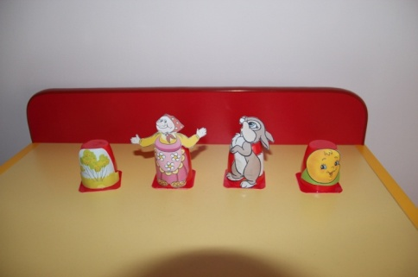
1.Театр на стаканчиках из- под йогурта и пластиковых стаканчиках. В доме всегда имеются одноразовые стаканчики и оставшиеся из под творожка и йогурта емкости. Они подходят в качестве подставочек для ваших героев.

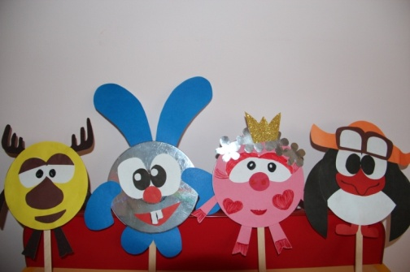
2.Театр на CD-дисках. Наверняка в доме найдутся диски, которые уже не нужны, а выкинуть жалко. Можно из них сделать героев мультфильмов и сказок.

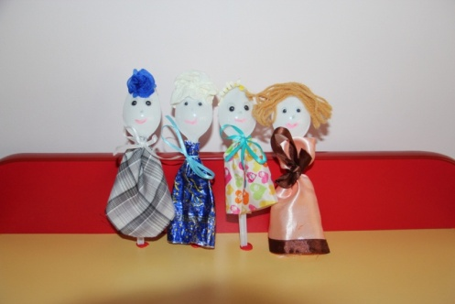
3. Театр на пластмассовых ложках. Из одноразовых ложек получаются забавные зверушки. Вместе с малышом можно изготовить разных сказочных героев.
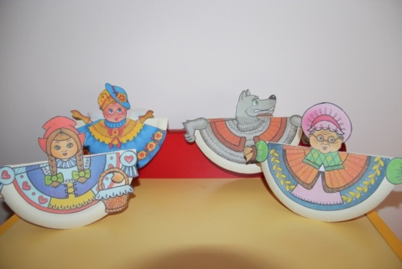
4.Театр на бумажных тарелках. У каждой мамы на кухне найдутся одноразовые картонные тарелки. Придумайте с ребенком поделку и займитесь творчеством. можно сделать и льва. и обезьяну, и даже весёлых кукол.

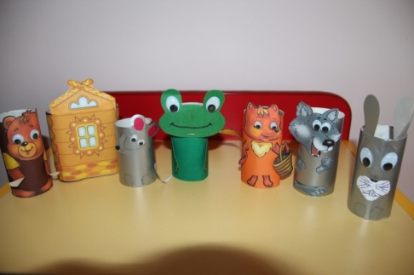
5.Театр на рулонах туалетной бумаги. Рулончики от туалетной бумаги - очень ценный материал для творческих мам и их детей. Посмотрите, каких героев можно сделать, имея немного времени и подручных средств.

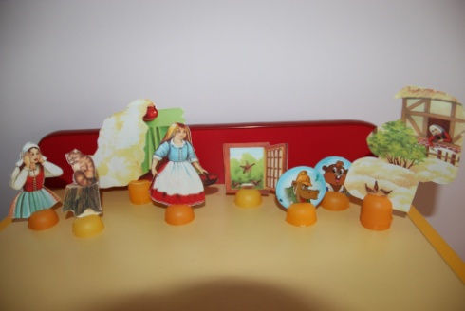
6.Театр на капсулах от киндера. У ребенка остается много капсул от киндеров. Можно и им найти применение в нашем театре.

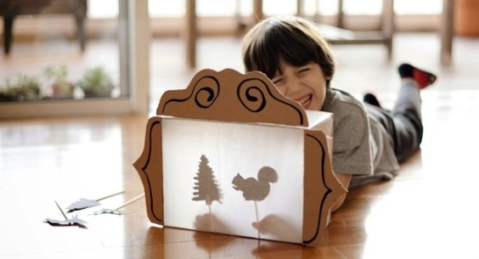
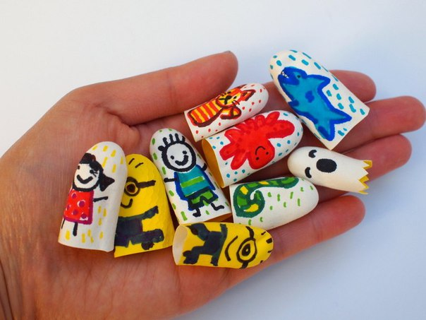
7. Театр на пальчиках перчаток. От резиновой перчатки отрезаются пальчики, выворачиваются наизнанку, и теперь можно творить. Рисуем вместе с ребенком все, что вам захочется, любую сказку. Развиваем, фантазию, творчество, мелкую моторику.
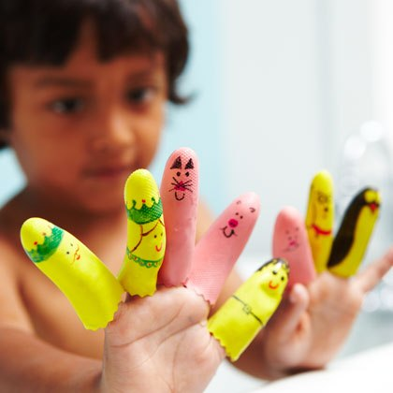
8.Театр теней.
Домашний театр теней устроить несложно – в качестве экрана подойдет белая простыня, а вместо проектора можно взять обычную настольную лампу.

